Apéndice online
Tabla I
Resumen de los estudios, las variables y los métodos utilizados
Estudio (año) | Variables | Modelo estadístico
Beaver (1966) | - Net Income to Total Debt  - Net Income to Sales  - Net Income to Net Worth  - Cash Flow to Total Debt  - Cash Flow to Total Assets | Modelo univariable
Altman (1968) | X1: Working Capital/Total Assets  X2: Retained Earnings/Total Assets  X3: EBIT/ Total Assets  X4: Market Value of Equity/Book Value of Total Debt  X5: Sales/Total Assets | Análisis discriminante múltiple
Ohlson (1980) | X1: log(total assets/GNP Price-level index)  X2: total liabilities/total assets  X3: working capital/total assets  X4: current liabilities/current assets  X5: 1 if total liabilities excedes total assets; 0 otherwise  X6: net income/total assets  X7: fund provided by operations/total liabilities  X8: 1 if net income was negative for last two years, 0 otherwise  X9: (NI_{t} – Ni_{t-1}) / (|NI_{t}| + |NI_{t-1}|) where NI_{t} is net income for the most recent period | Modelo logit
Zmijewski (1984) | X1: Net income/Total assets  X2: Total Liabilities / Total assets  X3: Current Assets / Current Liabilities | Modelo probit
Odom y Sharda (1990) | X1: Working Capital/Total Assets  X2: Retained Earnings/Total Assets  X3: EBIT/ Total Assets  X4: Market Value of Equity/Book Value of Total Debt  X5: Sales/Total Assets | Inteligencia artificial
Altman (2000) | X1: Working Capital/Total Assets  X2: Retained Earnings/Total Assets  X3: EBIT/ Total Assets  X4: Book Values of Equity/Book Value of Total Debt  X5: Sales/Total Assets | Análisis discriminante múltiple
Shin y Lee (2001) | X1: Net income to stockholder’s equity  X2: Quick ratio  X3: Liquidity ratio  X4: Current liability to total assets  X5: Retained earnings to total assets  X6: Stockholders’ equity to total assets  X7: Financial expenses to sales | Inteligencia artificial  Algoritmos genéticos

Tabla II
Gasto sanitario respecto del producto interior bruto (PIB) en países de la Unión Europea
País | Gasto sanitario total respecto PIB | Gasto sanitario público respecto PIB | Gasto sanitario privado respecto PIB
España | 9,0 % | 6,3 % | 2,7 %
Francia | 11,0 % | 8,6 % | 2,4 %
Italia | 9,0 % | 6,8 % | 2,2 %
Reino Unido | 9,7 % | 7,7 % | 2,0 %
Suecia | 11,1 % | 9,3 % | 1,8 %
Alemania | 11,1 % | 9,4 % | 1,7 %
Total Unión Europea | 9,9 % | 7,8 % | 2,1 %

Tabla III
Estadística descriptiva de la muestra utilizada
CNAE (descripción) | Empresas activas  n (%) | Empresas en concurso de acreedores  n (%)
2110: Fabricación de productos farmacéuticos en base | 68 (1,17) | 2 (2,53)
2120: Fabricación de especialidades farmacéuticas | 147 (2,52) | 0 (0)
3250: Fabricación de instrumentos y suministros médicos y odontológicos | 160 (2,75) | 4 (5,06)
4646: Comercio al por mayor de productos farmacéuticos | 767 (13,17) | 4 (5,06)
4773: Comercio al por menor de productos farmacéuticos en establecimientos especializados | 150 (2,58) | 0 (0)
4774: Comercio al por menor de artículos médicos y ortopédicos en establecimientos especializados | 525 (9,01) | 2 (2,53)
7211: Investigación y desarrollo experimental en biotecnología | 37 (0,64) | 1 (1,27)
7219: Otra investigación y desarrollo experimental en ciencias naturales y técnicas | 153 (2,63) | 9 (11,39)
7490: Otras actividades profesionales, científicas y técnicas n.c.o.p. | 1256 (21,57) | 35 (44,3)
8610: Actividades hospitalarias | 206 (3,54) | 1 (1,27)
8621: Actividades de medicina general | 237 (4,07) | 5 (6,33)
8622: Actividades de medicina especializada | 541 (9,29) | 4 (5,06)
8623: Actividades odontológicas | 695 (11,93) | 3 (3,8)
8690: Otras actividades sanitarias | 882 (15,14) | 9 (11,39)
Total | 5824 (100) | 79 (100)

Tabla IV
Tabla de confusión de los modelos con el fichero test y con todos los registros [frecuencia (%)]
Datos | Modelo | Clase actual | Predicción
 |  |  | Concurso acreedores | Activa | Total
Fichero test | AG | Concurso acreedores | 4.453 (56,37) | 3.447 (43,63) | 7.900
 |  | Activa | 1.130 (14,30) | 6.770 (85,70) | 7.900
 | Z-Score Altman | Concurso acreedores | 4.200 (53,16) | 3.700 (46,84) | 7.900
 |  | Activa | 1.212 (15,34) | 6.688 (84,66) | 7.900
Todos los registros | AG | Concurso acreedores | 48 (60,76) | 31 (39,24) | 79
 |  | Activa | 845 (14,51) | 4.979 (85,49) | 5.824
 | Z-Score Altman | Concurso acreedores | 42 (53,16) | 37 (46,84) | 79
 |  | Activa | 964 (16,55) | 4.860 (83,45) | 5.824

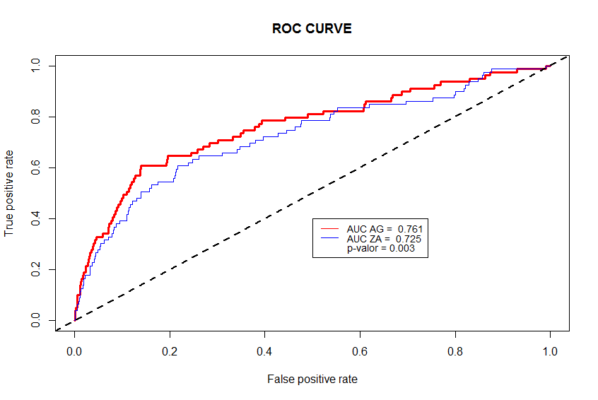
Figura I. Comparación de las curvas ROC entre el modelo AG y la Z-Score de Altman.

